Сведения о педагогическом составе работников МБОУ «Булановская ООШ» на 2019-2020 учебный год
№ п/п | Фамилия | Имя | Отчество | Образование, квалификация и опыт работы | Занимаемая должность, преподаваемые дисциплины | Общий стаж работы | Ученое звание | Данные о повышении квалификации и профессиональное переподготовки | Аттестация/ Категория
1 | Кобзева | Валентина | Николаевна | высшее | директор | 25 | - | Июль 2019 | 16.12.15г.  первая
 |  |  |  |  | учитель математики |  |  | Январь 2019 | 31.03.18г.  первая
 |  |  |  |  | учитель ИЗО |  |  | Апрель 2017
2 | Гончарова | Ирина | Алексеевна | высшее/  бакалавр | учитель русского языка | 2 | - |  | 20.12.18г.  первая
 |  |  |  |  | Учитель физической культуры |  |  | сентябрь2018г.
4 | Зыбина | Анна | Ивановна | высшее | учитель начальных классов | 24 | - | Апрель 2019 | 25.04.18г.  первая
 |  |  |  |  | учитель русского языка |  |  | Апрель 2017
3 | Магомедова | Рупият | Зайнудиновна | высшее | учитель начальных классов | 35 | - | Май 2017г | 25.04.18г.  первая
 | Лукьяненко | Светлана | Константиновна | высшее | учитель математики | 49 | - | апрель2017 | 29.05.18г.  первая
 |  |  |  |  | немецкого языка |  |  | Сентябрь 2019
5 | Дацковская | Любовь | Николаевна | высшее | учитель биологии | 33 | - | Апрель 2017 | 24.09.15г.  первая
 |  |  |  |  | географии |  |  | Апрель 2017
 |  |  |  |  | химии |  |  | Апрель 2017
 |  |  |  |  | технологии |  |  | Апрель 2017
6 | Рыжкова | Ирина | Викторовна | высшее | учитель английского языка | 30 | - | ноябрь 2017 | 31.03.18г.  первая
 |  |  |  |  | заместитель директора | 2 | - | апрель 2017 | 17.03.17г.  первая
8 | Шаблицкая | Валентина | Павловна | высшее | учитель истории обществознания | 10 | - | Октябрь 2017 | 24.05.17г.  первая
 |  |  |  |  | музыки |  |  | Сентябрь 2018
 |  |  |  |  | ОБЖ |  |  | Октябрь 2017
 |  |  |  |  | православной культуры |  |  | Февраль 2018
9 | Бавыкина | Светлана | 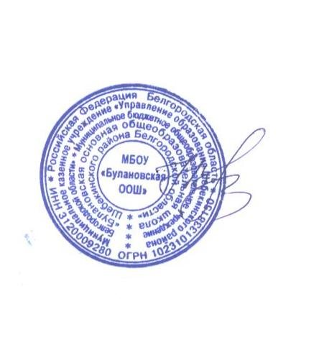  Николаевна | среднее - профессиональное | воспитатель дошкольной группы | 33 | - | Декабрь2016 | 31.03.18г.  первая
10 | Бавыкина | Нина | Васильевна | среднее - профессиональное | воспитатель дошкольной группы | 26 | - | Ноябрь 2016 | 29.05.18г.  первая

